W ŚWIATECZNYM NASTROJU

5. Wielkanocny koszyczek.

- ZAGADKA:

Ułożone w nim jajeczka, pięknie ubarwione,

są przyprawy, chleb, wędlina – serwetką przystrojone.

Czasem zając tam się znajdzie, więc musi być mocny!

pewno Wiesz o co mi chodzi ?!?

to jest koszyk w…….

- PRZECZYTAJ PROSZĘ WIERSZK /lub poproś rodzica/

Wielkanocny koszyczek:
świąteczny koszyczek
pięknie wystrojony
w bielutkie koronki
bukszpany zielone
a w nim są pisanki
farbą okraszone
słodziutkie babeczki
lukrem oblepione
tulą się do siebie
dwa małe zajączki
zajadają listki
z rzeżuchowej łączki
nagle w środku kosza
gwar się podniósł wielki
potrawy się kłócą
kto jest najważniejszy
jajko się rozpycha
to już wszyscy wiedzą
że mnie jako pierwsze
na śniadanie jedzą

a biała kiełbaska
mówi bardzo skromnie
jestem najsmaczniejsza
nie zapomnij o mnie
mała kromka chleba
do soli tak szepcze
wiesz wszystkie potrawy
z tobą są smaczniejsze
baranek zawołał
i wszystkich zaskoczył
ja jestem symbolem
tych Świąt Wielkiej Nocy

odpowiedz na pytania:
a/ co jest pięknie wystrojone w bielutkie koronki
b/ co jest w koszyczku?
c/ kto się do siebie tuli w koszyczku?
d/ o co się kłócą potrawy?
e/ jakie zwierzątko w wierszu jest symbolem Wielkanocy?

- Ćwiczenia grafomotoryczne
a/ część łatwiejsza

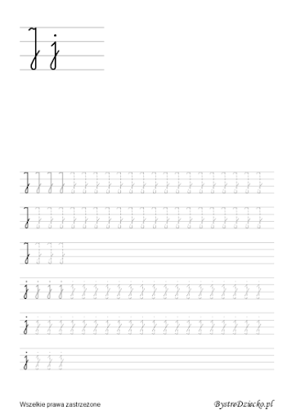

b/ wersja trudniejsza:
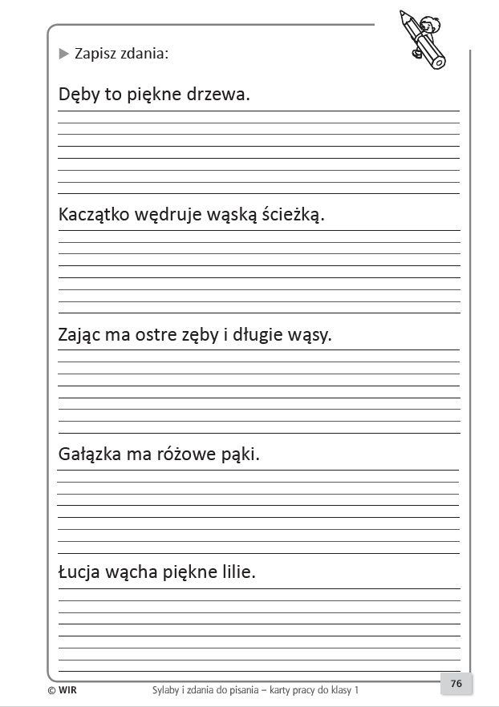

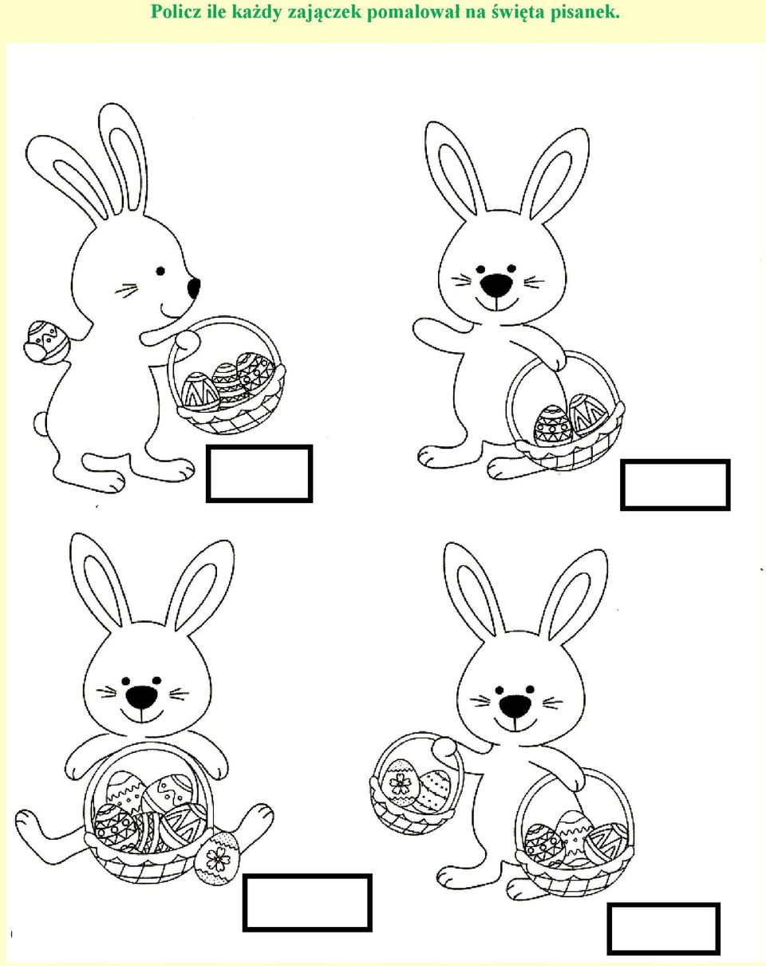

- Pokoloruj obrazek /wybierz/:
